Tưởng nhớ lại vụ tràn dầu từ tàu RENA

ngày 5 tháng 10 năm 2011
Theo maritimecyprus
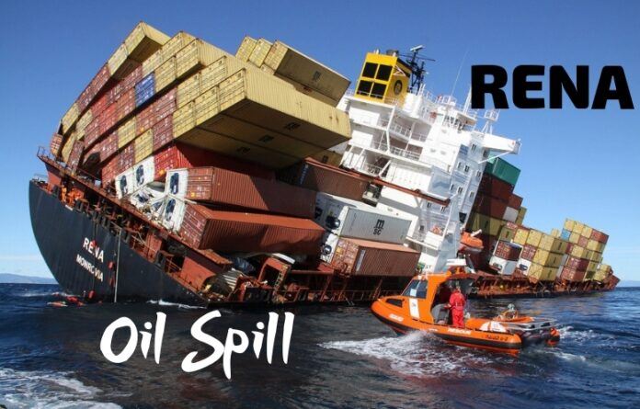
Ngày 5 tháng 10 năm 2011, một vụ tràn dầu bắt đầu xảy ra ở ngoài khơi bờ biển New Zealand, trở thành thảm họa môi trường hàng hải tồi tệ nhất của nước này.
Khi tàu container MV Rena (thuộc sở hữu của công ty vận tải biển Costamare Inc. của Hy Lạp) bị mắc cạn trên Rạn san hô Astrolabe, cách bờ biển Đảo Bắc của New Zealand 12 hải lý, một vụ rò rỉ nhiên liệu và dầu diesel cuối cùng đã làm tràn 93.000 gallon vào Vịnh Plenty.
Thảm họa này đã giết chết rất nhiều chim, với một số ước tính tử vong lên tới 20.000 con. Một số loài, chẳng hạn như loài chim choi choi New Zealand, đã bị bắt giữ và cô lập trước để bảo vệ. Một số loài chim choi choi không may mắn như vậy; một số đã chết vì nhiễm trùng đường hô hấp do sự cố tràn dầu này.
Nhiều cư dân địa phương đã phớt lờ lệnh của chính phủ và bắt đầu tổ chức các nỗ lực dọn dẹp. Năm nghìn tình nguyện viên đã tham gia dọn dẹp bờ biển của vịnh.
Mặc dù các dấu hiệu cho thấy con tàu bị tách làm đôi đã được báo cáo từ ngày 12 tháng 10, nhưng cuối cùng thì tàu Rena đã vỡ tan vào tháng 1. Người ta tìm thấy nhiều dầu rò rỉ từ xác tàu đắm hơn, nhưng không rõ có bao nhiêu dầu rò rỉ vào đại dương. Một vệt dầu loang từ vụ tràn dầu thứ cấp này trải dài trên một kilômét vuông nước.
Khi những cơn bão đầu mùa xuân quất vào xác tàu đắm, dầu tiếp tục rò rỉ từ từ từ khỏi thân tàu. Phần lớn xác tàu đắm vẫn tiếp tục được thu thập tám sáu tháng sau vụ tai nạn.
Ngày 25 tháng 5, Thuyền trưởng Mauro Balomaga và sĩ quan hàng hải của ông này là Leonil Relon, đã bị kết tội điều khiển tàu theo cách nguy hiểm cũng như thay đổi hồ sơ hành hải để đánh lừa các nhà điều tra. Cả hai đều bị kết án bảy tháng tù.
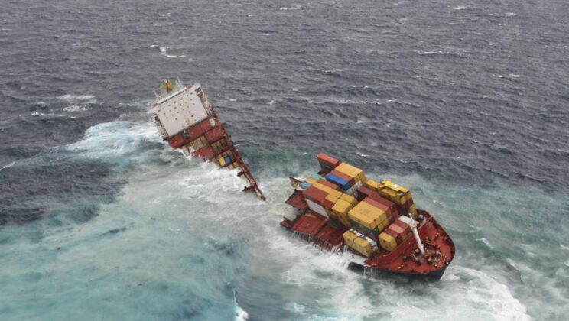
Tình tiết vụ tai nạn
Tàu container Rena đăng ký tại Liberia đã rời cảng Napier của New Zealand lúc 10 giờ 20 ngày 4 tháng 10 năm 2011 và trên đường đến cảng Tauranga của New Zealand. Thuyền trưởng đã đưa ra thời gian dự kiến ​​đến trạm hoa tiêu Tauranga là 03 giờ sáng ngày hôm sau. Thuyền trưởng đã tính toán thời điểm dự kiến tàu ​​đến bằng cách chia quãng đường cần đi cho tốc độ phục vụ bình thường của Rena. Phép tính này đã không tính đến các dòng chảy bất lợi thường chiếm ưu thế ở đoạn bờ biển đó.
Sau khi khởi hành từ Napier, thuyền trưởng đã biết được từ các ghi chú trên hải đồ về các dòng chảy bất lợi. Sau đó, ông cho phép sỹ quan trực ca đi chệch khỏi các đường đi đã định trên hải đồ để rút ngắn quãng đường và tìm kiếm các dòng chảy ít bất lợi nhất.
Thuyền phó hai của tàu Rena đã tiếp quản ca trực ngay sau nửa đêm ngày 4 tháng 10. Ông tính toán rằng Rena sẽ đến trạm hoa tiêu cảng Tauranga lúc 03 giờ sáng với tốc độ hiện tại của tàu. Thời điểm tàu ra vào Cảng Tauranga bị giới hạn bởi độ sâu của nước và cường độ của dòng thủy triều ở luồng vào. Kiểm soát Cảng Tauranga thông báo với thuyền phó hai rằng thời điểm muộn nhất mà Rena có thể nhận hoa tiêu cảng lên tàu là 03:00.
Lộ trình dự kiến đến trạm hoa tiêu Tauranga là đi qua phía bắc Rạn san hô Astrolabe ở khoảng cách 2 hải lý trước khi thực hiện điều chỉnh cuối cùng về lộ trình để đến trạm hoa tiêu. Thuyền phó hai quyết định giảm khoảng cách này từ hai hải lý xuống còn một hải lý để tiết kiệm thời gian. Sau đó, thuyền phó hai đã thực hiện một loạt các điều chỉnh hướng đi nhỏ về phía Rạn san hô Astrolabe để đi tắt. Khi làm như vậy, anh ta đã thay đổi hướng đi tới 5 độ so với hướng chạy yêu cầu và không để chừa một số gia nào cho sai số la bàn hoặc "độ dạt" của tàu, và do đó, tàu Rena đã đi theo lộ trình so với đáy biển chạy thẳng đến Rạn san hô Astrolabe. Trong khi đó, thuyền trưởng đã được đánh thức và lên buồng lái để chuẩn bị cho tàu vào cảng.
Thuyền trưởng và thuyền phó đã thảo luận về các công tác chuẩn bị để đến trạm hoa tiêu. Sau đó, thuyền trưởng nắm quyền điều khiển con tàu, và hầu như đã không nhận được thông tin nào về vị trí của tàu, hướng đi của nó và những mối nguy hiểm trực tiếp nào đối với hoạt động hàng hải để ông ta xem xét cả.
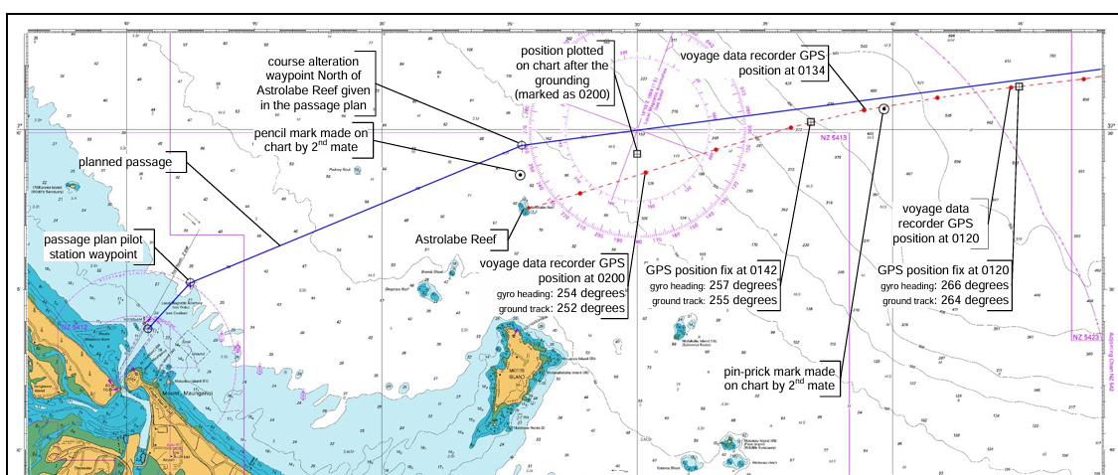
Trong khoảng thời gian bàn giao này, không ai theo dõi vị trí của con tàu cả. Vào lúc 02 giờ 14 phút, tàu Rena mắc cạn với tốc độ tối đa tại Rạn san hô Astrolabe. Con tàu vẫn mắc kẹt chặt vào rạn san hô và trong những tháng tiếp theo, nó bị vỡ làm đôi. Phần lái tàu di chuyển ra khỏi rạn san hô và chìm. Khoảng 200 tấn dầu nhiên liệu nặng đã bị trôi ra biển. Một lượng lớn hàng hóa trong các container đã bị mất. Con tàu đã bị mất hoàn toàn vào ngày 11 tháng 10 năm 2011.
Ủy ban điều tra tai nạn giao thông (Ủy ban) kết luận rằng việc tàu Rena mắc cạn không phải do bất kỳ máy móc hoặc thiết bị nào trên tàu bị trục trặc, bao gồm cả thiết bị hàng hải trên tàu.
Các yếu tố trực tiếp góp phần vào việc mắc cạn, bao gồm thủy thủ đoàn:
- không tuân thủ thực tiễn chuẩn về lập và thực hiện chuyến đi
- không tuân thủ thực tiễn tốt chuẩn về trực ca hành hải.
- không tuân thủ thực tiễn tốt chuẩn khi tiếp quản quyền điều khiển tàu.
Các vấn đề an toàn mà Ủy ban chỉ ra trong bối cảnh rộng hơn bao gồm:
- Việc CIEL Shipmanagement S.A. giám sát hệ thống quản lý an toàn của Rena không đủ để ngăn chặn một số lượng lớn các thiếu sót trong kiểm tra của nhà nước có cảng đã được chỉ ra trong hai cuộc kiểm tra "ban đầu" của kiểm tra khoảng ba tháng trước khi tàu mắc bị cạn và các vi phạm thường xuyên đối với một số quy trình của công ty về lập kế hoạch chuyến đi và hành hải.
- Một cuộc thanh tra độc lập đã phát hiện ra rằng hệ thống huấn luyện, đào tạo và cấp chứng chỉ hàng hải của Philippines không đáp ứng các tiêu chuẩn bắt buộc được quy định trong Công ước về Tiêu chuẩn đào tạo, cấp giấy chứng nhận và trực ca cho thuyền viên năm 1978 (Công ước STCW)
- Các giao thức thanh tra hiện tại của Công ước STCW thiếu tính minh bạch giúp các quốc gia thành viên quyết định xem hệ thống đào tạo của các quốc gia khác có đáp ứng các tiêu chuẩn về năng lực theo yêu cầu của Công ước STCW hay không và do đó có nên công nhận các chứng chỉ năng lực do các quốc gia đó cấp hay không.
Báo cáo cũng thảo luận về hai cân nhắc khác được nêu ra trong quá trình điều tra - liệu có cần thiết phải thiết lập một tuyến hành trình cho tàu thuyền dưới một hình thức nào đó quanh bờ biển của New Zealand hay không và các chính quyền hàng hải nên tiến hành đến mức nào trong việc đánh dấu các mối nguy hiểm đối với hoạt động hàng hải như Rạn san hô Astrolabe.
Ủy ban đã xác định ra hai vấn đề: thứ nhất, liên quan đến vận tải biển, không có đủ dữ liệu được thu thập để đưa ra phân tích có ý nghĩa về các hoạt động của tàu biển quanh bờ biển của New Zealand; và thứ hai, liên quan đến việc đánh dấu các mối nguy hiểm, một loại "thiết bị bảo đảm an gtoàn hàng hải ảo" mới đang được sử dụng để đánh dấu các mối nguy hiểm hàng hải trước khi hệ thống này được Hiệp hội quốc tế về bảo đảm an toàn hàng hải và các cơ quan quản lý hải đăng thử nghiệm và xác nhận đầy đủ.
Ủy ban đã đưa ra các khuyến nghị với:
- CIEL Shipmanagement S.A. đánh giá hiệu quả của hệ thống quản lý an toàn của mình để đảm bảo rằng các vấn đề đã được chỉ ra với hệ thống đó khi áp dụng trên tàu Rena không ảnh hưởng đến các tàu khác trong đội tàu của mình.
- Maritime New Zealand thúc đẩy, thông qua Tổ chức Hàng hải Quốc tế, tính minh bạch của hệ thống thanh tra hệ thống đào tạo thuyền viên của các quốc gia.
- Maritime New Zealand thu thập đủ dữ liệu về các hoạt động của tàu biển quanh bờ biển New Zealand và giám sát cũng như kiểm soát việc sử dụng các thiết bị bảo đảm an toàn hàng hải ảo quanh bờ biển New Zealand.
Những bài học chính rút ra từ cuộc điều tra vụ tai nạn này là:
- các nhà quản lý tàu phải đảm bảo rằng hệ thống quản lý an toàn của họ đang mang lại hoạt động tàu an toàn cho mọi tàu trong đội tàu của mình.
- thủy thủ đoàn của tàu phải tuân thủ các yêu cầu bắt buộc và thực tiễn tốt được khuyến nghị của ngành về lập tuyến đường hành trình, hành hải và trực ca nếu muốn tránh các vụ mắc cạn tương tự và các các vụ tai nạn hàng hải thảm khốc khác
- hệ thống giáo dục, đào tạo và cấp chứng chỉ hàng hải của các quốc gia phải có khả năng đáp ứng các tiêu chuẩn theo yêu cầu của Công ước STCW để đảm bảo rằng các thủy thủ mới ra khỏi hệ thống được đào tạo theo tiêu chuẩn phù hợp.

Xem báo cáo điều tra chi tiết tại:
https://maritimecyprus.com/wp-content/uploads/2014/12/rena_final_taic_report-1.pdf
------------------------------------------------

